2 - Émettre, recevoir et transférer des appels

2.2 – Émettre des appels à partir de votre téléphone IP

**Comment passer des appels avec un téléphone Yealink T48/T46**

[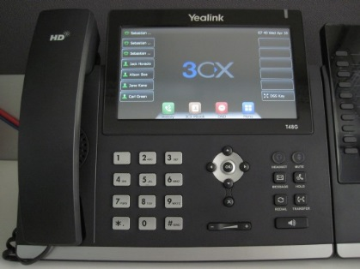](https://www.3cx.fr/wp-content/uploads/sites/20/IMG_1332.jpg)

Nous montrerons dans cet exemple comment passer des appels avec un téléphone Yealink T48/T46.

**Passer un appel**

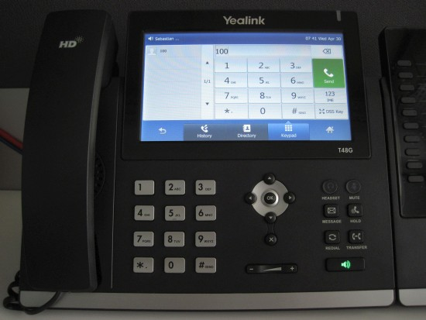

Composez le numéro que vous souhaitez appeler en utilisant le clavier et appuyez sur “**Send**“. Le téléphone composera le numéro et votre appel sera connecté.